鹿沼市の１日と市民生活
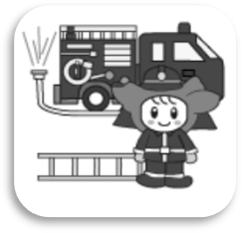
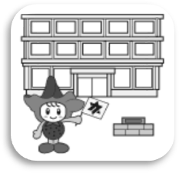



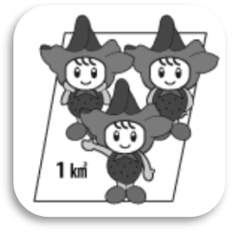
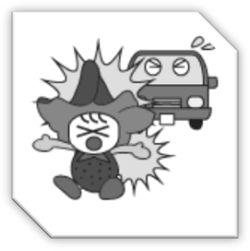
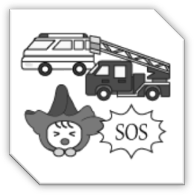


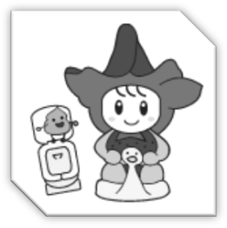
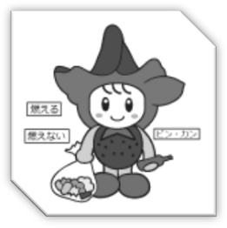


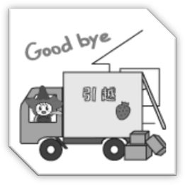


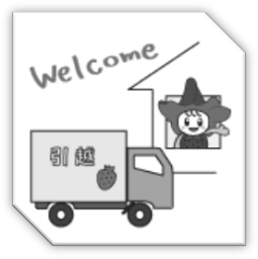
鹿沼市の
市民生活
出生 1.８人
死亡 3.２人
転入 6.５人

にに人
転出 6.６人
婚姻 1.２組
離婚 0.5組
ごみ処理81.2ﾄﾝ
し尿処理50.7㎘
上水道給水量
24378㎥
図書の貸出950.3冊
（児童書を除く）
救急出動11.0件
交通事故0.5件
人口密度 198.0人/㎢
1世帯平均 2.7人
医師
市民460.4人に1人
（歯科医含む）
教員
小学生11.6人に1人
中学生10.4人に1人
市職員
市民110.5人に1人
消防職員
市民758.9人に1人
鹿沼市の
1日

